卷 号
卷内编号
密 级

C005
伊甸园婚恋网信息管理系统
分类:  TS  使用者:  项目组  文档编号:  HD-TS-304  四川华迪信息技术有限公司 | 数据库设计说明书  Version: 1.0  项 目 承 担 部 门：西北农林科技大学2013级软件工程专业3实习小组  撰 写 人（签名）：王祖秀 梅席华  完 成 日 期： 2016-6-23  本文档 使 用部门： ■主管领导 ■项目组  □客户（市场） ■维护人员 □用户  评审负责人（签名）：  评 审 日 期：
分类:  TS  使用者:  项目组  文档编号:  HD-TS-304  四川华迪信息技术有限公司 | 

文档信息
标题: 数据库设计说明书
作者: 王祖秀 梅席华
创建日期: 2016-6-23
上次更新日期: 2016-6-23
版本: v.1.0
部门名称: 西北农林科技大学2013级软件工程专业3实习小组

修订文档历史记录
日期 | 版本 | 说明 | 作者
目 录
1. 引言 1
1.1 编写目的 1
1.2 背景 1
1.3 定义 1
1.4 参考资料 1
2. 外部设计 1
2.1 类型划分 1
2.2 标识符和约定 1
2.3 数据库表设计格式说明 2
2.4 支持软件 4
3. 结构设计 4
4. 运用设计 5
4.1 数据字典设计 5
4.2 数据字典备注安全保密设计 6

引言

编写目的
数据库设计说明书是根据概要设计说明书的要求所编写的，是为详细设计作依据的，为详细设计提供标准，并提供给编码人员和测试人员。

背景
待开发的数据库的名称：YDY
使用此数据库的软件系统的名称Mysql
该软件系统开发项目的任务提出者：四川华迪信息技术有限公司
该软件系统的用户：普通会员，VIP会员，顾问
将安装该软件和这个数据库的计算站（中心）：西北农林科技大学大学

定义
YDY 伊甸园婚恋网信息管理系统
CDM（Concept Data Model） 概念数据模型
PDM（Physics Data Model） 物理数据模型

参考资料
《伊甸园婚恋网信息管理系统》需求规约

外部设计

类型划分
⑴表：19个

标识符和约定
数据库表的命名是用表名的英文或英文缩写，编程实现简单易记！
 | 表名 | 描述 | 说明
1 | user | 用户表
2 | activity | 活动表
3 | userDetail | 用户详细资料表
4 | administrator | 管理员表
5 | discussTheme | 讨论主题表
6 | themeComment | 主题评论表
7 | reply | 评论回复表
8 | userActivity | 用户活动表
9 | photo | 相片表
10 | consultant | 顾问表
11 | datingTip | 约会技巧表
12 | mateRequirement | 择偶要求表
13 | articleComment | 文章评论表
14 | emailRecord | 邮件记录表
15 | integralRecord | 积分记录表
16 | friendlist | 好友列表
17 | moodRecord | 心情记录表
18 | emotionalEssay | 情感美文表
19 | album | 相册表

数据库表设计格式说明
- 表的详细情况：

活动表（activity）
字段名 | 列名 | 字段类型 | 不为空 | 主键 | 外键
活动编号 | actId | int | 是 | 是
活动名称 | actName | VARCHAR(20)
活动内容 | actContent | VARCHAR(8000)
和活动发布时间 | uploadTime | timestamp
活动举办时间 | actTime | timestamp
报名人数 | actNumber | int

相册表 (album)
字段名 | 列名 | 字段类型 | 不为空 | 主键 | 外键
相册编号 | albumId | int | 是 | 是
用户编号 | uid | int | 是 |  | 是
相册名称 | alName | VARCHAR(20)
相册简介 | alIntro | VARCHAR(500)

文章评论表(articleComment)
字段名 | 列名 | 字段类型 | 不为空 | 主键 | 外键
评论编号 | commentId | Int | 是 | 是
文章编号 | artId | Int | 是 |  | 是
评论时间 | uploadTime | timestamp
评论内容 | comContent | VARCHAR(500)
用户编号 | uid | int

约会技巧表(datingtip)
字段名 | 列名 | 字段类型 | 不为空 | 主键 | 外键
文章编号 | tipId | char(10) | 是 | 是
发布时间 | uploadTime | time
文章内容 | artContents | VARCHAR(8000)

讨论主题表(discussTheme)
字段名 | 列名 | 字段类型 | 不为空 | 主键 | 外键
主题编号 | themeId | int | 是 | 是
发布者编号 | uid | int
主题内容 | themeContent | VARCHAR(100)
发布时间 | uploadTime | timestamp

邮件记录表（emailRecord）
字段名 | 列名 | 字段类型 | 不为空 | 主键 | 外键
邮件记录编号 | mailRecId | Int | 是 | 是
用户编号 | uid | Int | 是 |  | 是
好友编号 | friendId | Int | 是 |  | 是
邮件主题 | topic | VARCHAR(30)
邮件内容 | mailcontent | VARCHAR(8000)
发送时间 | uploadTime | time
发送（接收）邮件 | sendOrRic | int

情感美文表(emotionalEssay)
字段名 | 列名 | 字段类型 | 不为空 | 主键 | 外键
美文编号 | essayId | Int | 是 | 是
文章标题 | Title | varchar(30)
文章内容 | content | VARCHAR(8000)
发布时间 | uploadTime | timestamp
浏览量 | PageView | int

好友列表（friendList））
字段名 | 列名 | 字段类型 | 不为空 | 主键 | 外键
用户编号 | uid | int | 是 | 是 | 是
好友编号 | friendId | int | 是 | 是 | 是

积分记录表（integralRecord）
字段名 | 列名 | 字段类型 | 不为空 | 主键 | 外键
积分变更编号 | intChangeId | int | 是 | 是
用户编号 | iid | int | 是 |  | 是
变更值 | ChValue | VARCHAR(50)
变更原因 | Reason | VARCHAR(50)
更新时间 | uploadTime | time

择偶要求表
字段名 | 列名 | 字段类型 | 不为空 | 主键 | 外键
择偶要求编号 | marryReId | int | 是 | 是
用户编号 | uid | int | 是 |  | 是
身高 | height | int
月薪 | Salary | VARCHAR(50)
出生年月 | birthday | date
婚姻状况 | maritalStatus | VARCHAR(50)
籍贯 | birthplace | VARCHAR(50)
家务能力 | hwPower | VARCHAR(50)

心情记录表
字段名 | 列名 | 字段类型 | 不为空 | 主键 | 外键
心情记录编号 | moodRecId | int | 是 | 是
用户编号 | uid | int | 是 |  | 是
内容 | content | VARCHAR(500)
发布时间 | uploadTime | timestamp
可见权限 | limitSee | VARCHAR(20)

相片表(photo)
字段名 | 列名 | 字段类型 | 不为空 | 主键 | 外键
相片编号 | phoId | int | 是 | 是
相册编号 | albId | int | 是 |  | 是
相片地址 | phoAdr | VARCHAR(50)

评论回复表（reply）
字段名 | 列名 | 字段类型 | 不为空 | 主键 | 外键
回复编号 | replyId | int | 是 | 是
评论编号 | comId | int |  |  | 是
回复人编号 | uid | int
被回复人编号 | replyByPeo | int
回复内容 | replyContent | VARCHAR(500)
回复时间 | replyTime | timestamp

主题评论表（themeComment）
字段名 | 列名 | 字段类型 | 不为空 | 主键 | 外键
评论编号 | comId | int | 是 | 是
主题编号 | themeId | int | 是 |  | 是
评论内容 | comContent | VARCHAR(500)
发布时间 | uploadTime | timestamp
用户编号 | uid | int | 是 |  | 是
点赞次数 | zanNum | int
回复个数 | replyNum | int

用户表（user）
字段名 | 列名 | 字段类型 | 不为空 | 主键 | 外键
用户编号 | uid | int | 是 | 是
择偶要求编号 | marryReId | int | 是 |  | 是
 | userDetailid | int | 是 |  | 是
 | typeId | int |  |  | 是
用户名 | uname | VARCHAR(50)
密码 | passwd | VARCHAR(50)
邮箱 | email | VARCHAR(50)
手机 | phone | VARCHAR(50)
头像 | photo | VARCHAR(50)
注册时间 | registerdate | timestamp

用户活动表(userActivity)
字段名 | 列名 | 字段类型 | 不为空 | 主键 | 外键
用户编号 | uid | int | 是 | 是 | 是
活动编号 | actId | int | 是 | 是 | 是

用户详细资料表（userDetail）
字段名 | 列名 | 字段类型 | 不为空 | 主键 | 外键
用户详细资料编号 | userDetailid | int | 是 | 是
用户编号 | uid | int | 是 |  | 是
性别 | sex | VARCHAR(50)
身高 | height | int
出生年月 | birth | VARCHAR(50)
身高 | nation | VARCHAR(50)
学历 | education | timestamp
体重 | weight | VARCHAR(50)
籍贯 | birthPlace | VARCHAR(50)
居住情况 | house | int
购车情况 | car | VARCHAR(50)
父母情况 | parent | VARCHAR(50)
有无子女 | child | int
兴趣爱好 | hobby | VARCHAR(50)
家务能力 | hwAbility | VARCHAR(50)
做菜能力 | cookAbility | VARCHAR(50)
职业 | career | VARCHAR(50)
婚姻状况 | marryState | VARCHAR(50)
积分 | integral | VARCHAR(50)
月薪 | Salary | VARCHAR(50)
用户等级 | userlevel | VARCHAR(50)

用户类型表（usertype）
字段名 | 列名 | 字段类型 | 不为空 | 主键 | 外键
类型编号 | typeId | int | 是 | 是
类型名称 | typeName | varchar(10)

支持软件
PowerDesigner12.0
Microsoft oracle10g
- 结构设计

- 概念模型：
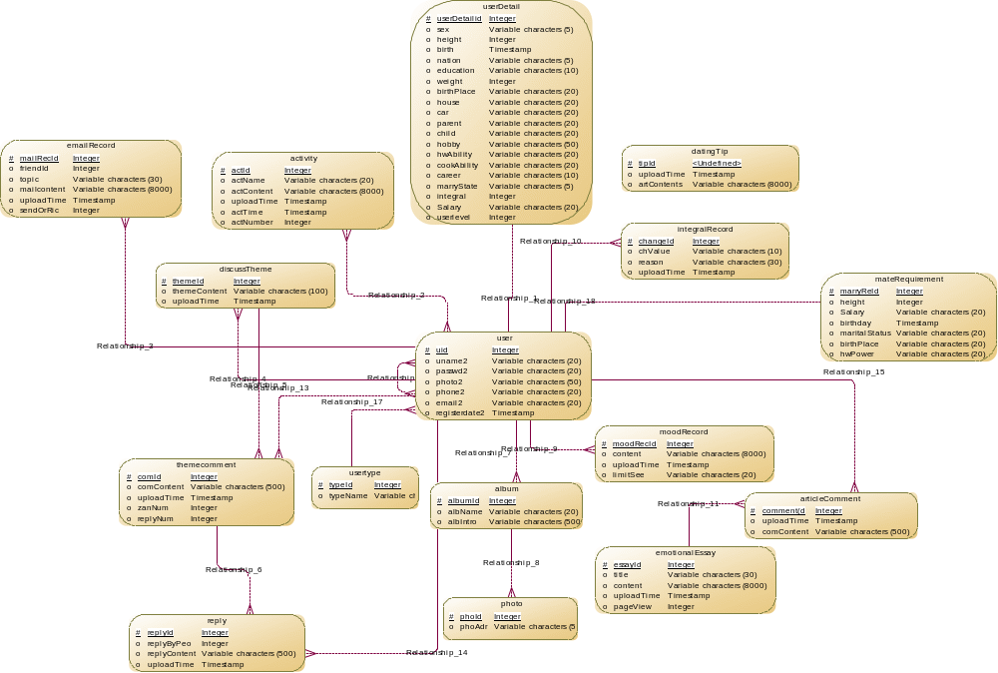

- 物理模型：
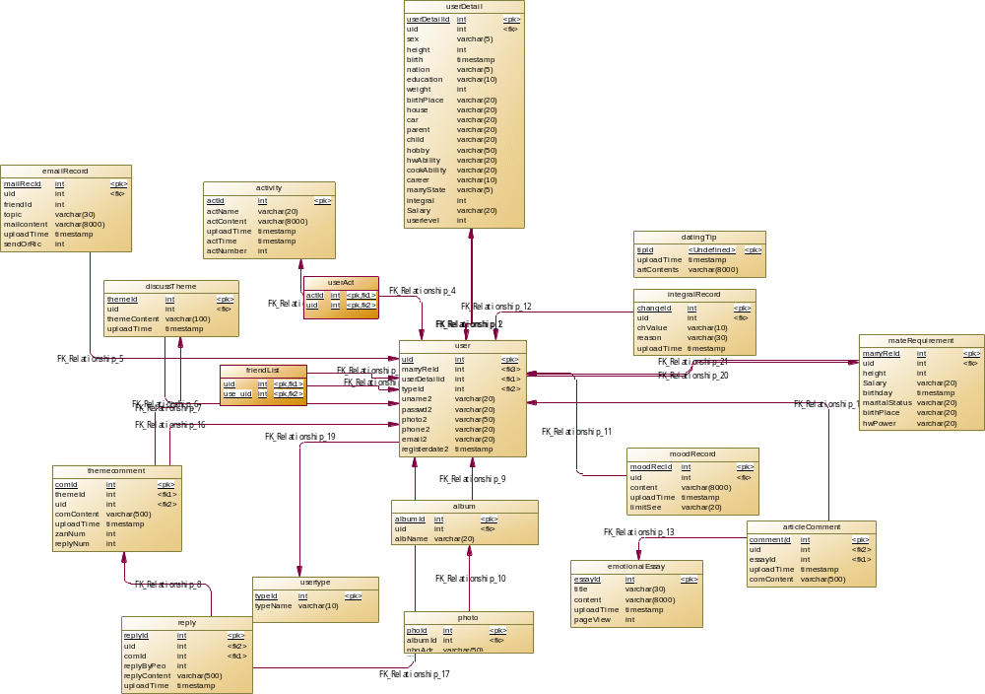

- 运用设计

有特殊意义的role编号

批注功能只有院长和院领导能进增加，其他人只有查看的权限

数据字典备注安全保密设计
本系统的数据通过角色授权进行访问和操作，只有具有相应权限的用户才能进行相应的操作。
1．学校管理人员，可以进行如下操作：审核所有企业发布的信息，查看学生和企业的所有的信息，发布公告和最新的法律政策，审核学生离校相关的信息，推荐优秀学生登上首页。
2．企业用户，发布并且查看求职的信息，查看并且搜索学生相关的信息。
3．学生：填写和求职相关信息，查看企业的岗位以及招聘会信息，以及搜索企业信息，。
4．游客：查看网页相关的信息（除了岗位信息招聘会信息学生信息的部分）。

